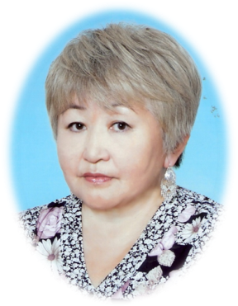
О работе кружка «Сам себе режиссер» в МБОУ «Оймяконская СОШ имени Н. О. Кривошапкина»
Уже в школе дети должны получить возможность раскрыть свои способности и подготовиться к жизни в высокотехнологичном конкурентном мире».
Я, Сивцева Людмила Дмитриевна, учитель английского языка веду кружок «Сам себе режиссер» с 2010 года.
Программа кружка направлена на овладение обучающимися конкретными навыками использования различных редакторов по обработке фото, видео и звука, создания анимационных эффектов и обработке различных графических объектов, созданию видеопроектов. Те, которым нравится это дело, легко усвоили работу с такими редакторами как Windows Movie Maker, Kinemaster, VideoShow.
Содержание программы кружка нацелено на формирование культуры творческой личности, на приобщение учащихся к общечеловеческим ценностям через собственное творчество и освоение опыта прошлого.
Мы не занимаемся только монтажом роликов, у нас почти вся «съёмочная группа» работает. Сначала пишем сообща сценарий, затем продумываем детально каждую сцену, проводим кастинг (подбираем актеров), репетируем каждую сцену, есть дети, которые отвечают за костюмы, грим, прическу и затем снимаем поэтапно каждую сцену. Теперь дело за монтажерами, а потом можно публично показать результаты своей работы.
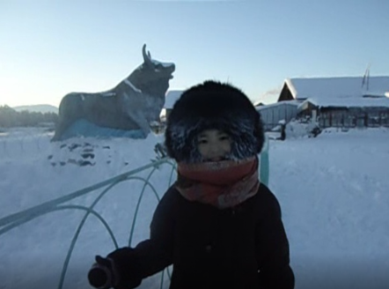
Мы проводили школьные конкурсы роликов о первой любви, конкурс «Ералаш», снимали ролики на английском языке, один раз даже на немецком языке. Детям очень нравится сниматься, были случаи, когда ребенок подходил и просил хотя бы небольшую роль, приходилось что – то придумывать, дополнять уже готовый сценарий.
Компанией ООО "Саха Интернет НТ" был объявлен конкурс среди школьников Республики Саха (Якутия) на лучший видеоролик об особенностях якутской зимы с целью развития творческих способностей школьников в области режиссуры, видеожурналистики. Видеоролик должен был продемонстрировать иностранцам или жителям других регионов особенности якутской зимы.
По решению компетентного жюри под руководством известного якутского режиссера Сергея Станиславовича Потапова, из всех представленных работ лучше всех справились с конкурсным заданием трое ребят.
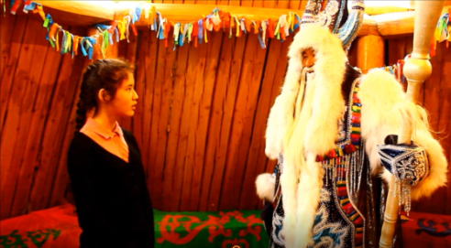
Второе место и приз - мультимедийный плеер Apple iPod touch 8 GB получил Григорий Сивцев (с. Оймякон, Оймяконская СОШ, 10 класс) за ролик "The Coldest Winter", руководитель Сивцева Людмила Дмитриевна

Наш ролик занял 2 место в республиканском творческом конкурсе «Чысхаан дойдута – Сахам сирэ»

В улусном конкурсе видеороликов фильм «Таблица умножения» был высоко оценен и получил денежную премию в размере пяти тысяч.
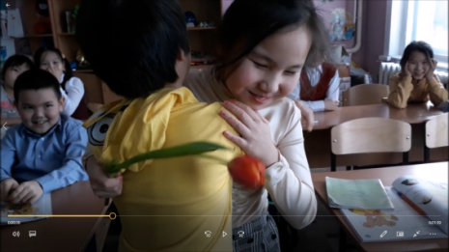
Ролик с участием второклашек – Сивцев Айтал - лауреат 3 степени республиканского конкурса французской песни «Fa- Ci- La Chanter -2021»
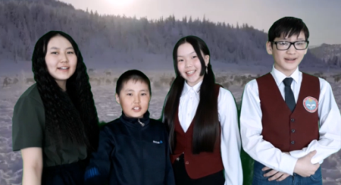
Ролик – благодарность немецкой чете за материальную помощь школе на немецком языке

Позже я поделилась опытом с молодым учителем русского языка Винокуровой Еленой Владимировной, она продолжила дело, проводила чуть ли не каннские кинофестивали с красной дорожкой, с вручением «Оскара» за лучшую роль.

